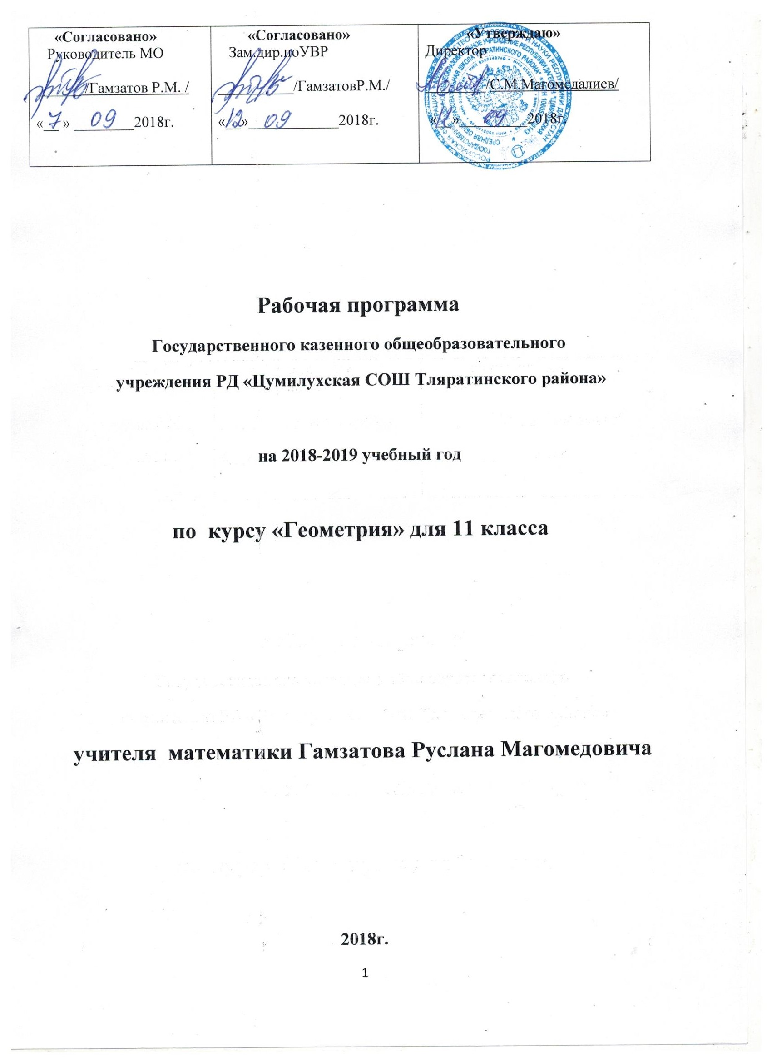

ПОЯСНИТЕЛЬНАЯ ЗАПИСКА
Программа по геометрии разработана на основе Примерной программы полного общего образования по геометрии, программы курса геометрии для 11 классов общеобразовательных учреждений (Т.А. Бурмистрова, М.: Просвещение, 2009 г ) и государственного образовательного Планирование учебного материала по геометрии рассчитано на 2 (базовый уровень) часа в неделю в течение года.
Программа включает три раздела: пояснительную записку; основное содержание с примерным распределением учебных часов по разделам курса; требования к уровню подготовки выпускников.
Общая характеристика учебного предмета
Геометрия – один из важнейших компонентов математического образования, необходимая для приобретения конкретных знаний о пространстве и практически значимых умений, формирования языка описания объектов окружающего мира, для развития пространственного воображения и интуиции, математической культуры, для эстетического воспитания учащихся. Изучение геометрии вносит вклад в развитие логического мышления, в формирование понятия доказательства.
Курс характеризуется рациональным сочетанием логической строгости и геометрической наглядности. Увеличивается теоретическая значимость изучаемого материала, расширяются внутренние логические связи курса, повышается роль дедукции, степень абстракции изучаемого материала. Учащиеся овладевают приемами аналитико-синтетической деятельности при доказательстве теорем и решении задач. Систематическое изложение курса позволяет начать работу по формированию представлений учащихся о строении математической теории, обеспечивает развитие логического мышления школьников. Изложение материала характеризуется постоянным обращением к наглядности, использованием рисунков и чертежей на всех этапах обучения и развитием геометрической интуиции на этой основе. Целенаправленное обращение к примерам из практики развивает умение учащихся вычленять геометрические факты и отношения в предметах и явлениях действительности, использовать язык геометрии для их описания.

Цели программы:
- формирование представлений о геометрии как универсальном языке науки, средстве моделирования явлений и процессов, об идеях и методах геометрии;
- развитие логического мышления, пространственного воображения, алгоритмической культуры, способности к преодолению трудностей;
- овладение системой математических знаний и умений, необходимых для применения в практической деятельности, изучения смежных дисциплин, продолжения образования;
- формирование умений выполнять построения сечений многогранников, выбирать метод решения, анализировать условие задачи;
- воспитание средствами геометрии культуры личности, отношения к геометрии как к части общечеловеческой культуры, знакомство с историей развития геометрии, эволюцией математических идей, понимания значимости геометрии для общественного прогресса.

Задачи программы:
- Сформировать представления учащихся об основных понятиях и аксиомах стереометрии.
- Дать учащимся систематические знания о параллельности прямых и плоскостей в пространстве.
- Дать учащимся систематические сведения о перпендикулярности прямых и плоскостей в пространстве.
- Обобщить и систематизировать представления учащихся о векторах и декартовых координатах; ввести понятия углов между скрещивающимися прямыми, прямой и плоскостью, двумя плоскостями.

Рабочая программа составлена для изучения геометрии в 10 классе по учебнику Погорелова А.В. Геометрия: Учебник для 10-11 классов средней школы. – М.: Просвещение, 2010 г.
Согласно федеральному базисному учебному плану для образовательных учреждений Российской Федерации геометрия изучается в 10 классе (1-й вариант) 2 ч в неделю в I полугодии и 1 час во II полугодии, всего 51 час (35 учебных недель).

Результаты обучения
Результаты обучения представлены в Требованиях к уровню подготовки и задают систему итоговых результатов обучения, которых должны достигать все учащиеся, оканчивающие основную школу, и достижение которых является обязательным условием положительной аттестации ученика за курс основной школы. Эти требования структурированы по трем компонентам: «знать/понимать», «уметь», «использовать приобретенные знания и умения в практической деятельности и повседневной жизни».
В результате изучения математики на профильном уровне в старшей школе ученик должен:
Знать/понимать
- значение математической науки для решения задач, возникающих в теории и практике; широту и ограниченность применения математических методов к анализу и исследованию процессов и явлений в природе и обществе;
- возможности геометрического языка как средства описания свойств реальных предметов и их взаимного расположения;
- универсальный характер законов логики математических рассуждений, их применимость в различных областях человеческой деятельности;
- различие требований, предъявляемых к доказательствам в математике, естественных, социально-экономических и гуманитарных науках, на практике
- роль аксиоматики в математике; возможность построения математических теорий на аксиоматической основе; значение аксиоматики для других областей знания и для практики;

Уметь:
- соотносить плоские геометрические фигуры и трехмерные объекты с их описаниями, чертежами, изображениями; различать и анализировать взаимное расположение фигур;
- изображать геометрические фигуры и тела, выполнять чертеж по условию задачи;
- решать геометрические задачи, опираясь на изученные свойства планиметрических и стереометрических фигур и отношений между ними, применяя алгебраический и тригонометрический аппарат;
- проводить доказательные рассуждения при решении задач, доказывать основные теоремы курса;
- вычислять линейные элементы и углы в пространственных конфигурациях, объемы и площади поверхностей пространственных тел и их простейших комбинаций;
- применять координатно-векторный метод для вычисления отношений, расстояний и углов;
- строить сечения многогранников и изображать сечения тел вращения.

Использовать приобретенные знания и умения в практической деятельности и повседневной жизни для исследования (моделирования) несложных практических ситуаций на основе изученных формул и свойств фигур;
вычисления длин, площадей и объемов реальных объектов при решении практических задач, используя при необходимости справочники и вычислительные устройства.

СОДЕРЖАНИЕ ОБУЧЕНИЯ
Многогранники (18 часов)
Двугранный и многогранный углы. Линейный угол двугранного угла. Многогранники. Сечения многогранников. Призма. Прямая и правильная призмы. Параллелепипед. Пирамида. Усеченная пирамида. Правильная пирамида. Правильные многогранники.
Основная цель — дать учащимся систематические сведения об основных видах многогранников.
На материале, связанном с изучением пространственных геометрических фигур, повторяются и систематизируются знания учащихся о взаимном расположении точек, прямых и плоскостей в пространстве, об измерении расстояний и углов в пространстве.
Пространственные представления учащихся развиваются в процессе решения большого числа задач, требующих распознавания различных видов многогранников и форм их сечений, а также построения соответствующих чертежей.
Практическая направленность курса реализуется значительным количеством вычислительных задач.

Тела вращения (10 часов)
Тела вращения: цилиндр, конус, шар. Сечения тел вращения. Касательная плоскость к шару. Вписанные и описанные многогранники. Понятие тела и его поверхности в геометрии.
Основная цель — познакомить учащихся с простейшими телами вращения и их свойствами.
Подавляющее большинство задач к этой теме представляет собой задачи на вычисление длин, углов и площадей плоских фигур, что определяет практическую направленность курса. В ходе их решения повторяются и систематизируются сведения, известные учащимся из курсов планиметрии и стереометрии 10 класса, — решение треугольников, вычисление длин окружностей, расстояний и т. д., что позволяет органично построить повторение. При решении вычислительных задач следует поддерживать достаточно высокий уровень обоснованности выводов.

Объемы многогранников (8 часов)
Понятие об объеме. Объемы многогранников: прямоугольного и наклонного параллелепипедов, призмы, пирамиды. Равновеликие тела. Объемы подобных тел.
Основная цель — продолжить систематическое изучение многогранников и тел вращения в ходе решения задач на вычисление их объемов.
К этой теме относится учебный материал § 7 и пп. 73—77 из § 8.
Понятие объема и его свойства могут быть изучены на ознакомительном уровне с опорой на наглядные представления и жизненный опыт учащихся. При выводе формул объемов прямоугольного параллелепипеда, пирамиды, цилиндра и конуса широко привлекаются приближенные вычисления и интуитивные представления учащихся о предельном переходе. От учащихся можно не требовать воспроизведения вывода этих формул. Вывод формулы объема шара проводится с использованием интеграла. Его можно выполнить в качестве решения задач на уроках алгебры и начал анализа. Материал, связанный с выводами формулы объема наклонного параллелепипеда и общей формулы объемов тел вращения, имеет служебный харак тер: с его помощью затем выводятся формулы объема приз мы и объема шара соответственно.
Большинство задач в теме составляют задачи вычислительного характера на непосредственное применение изученных формул, в том числе несложные практические за дачи.

Объемы и поверхности тел вращения (9 часов)
Объем цилиндра, конуса, шара. Объем шарового сегмента и сектора.
Понятие площади поверхности. Площади боковых поверхностей цилиндра и конуса, площадь сферы.
Основная цель — завершить систематическое изучение тел вращения в процессе решения задач на вычисление площадей их поверхностей.
Понятие площади поверхности вводится с опорой на наглядные представления учащихся, а затем получает строгое определение.
Практическая направленность курса определяется большим количеством задач прикладного характера, что играет существенную роль в организации профориентационной работы с учащимися.
В ходе решения геометрических и несложных практических задач от учащихся требуется умение непосредственно применять изученные формулы. При решении вычислительных задач следует поддерживать достаточно высокий уровень обоснованности выводов.

Повторение курса геометрии (23 часа)

ТЕМАТИЧЕСКОЕ ПЛАНИРОВАНИЕ УЧЕБНОГО МАТЕРИАЛА ПО ГЕОМЕТРИИ
11 класс (учебник А.В. Погорелова)
2 ч в неделю, всего 68 часов
№  п/п | Название темы | Количество часов  по программе | теор | контр
 | Многогранники. | 18 | 16 | 2
 | Тела вращения | 10 | 9 | 1
 | Объемы многогранников | 8 | 7 | 1
 | Объемы тел и площади их поверхностей. | 9 | 8 | 1
 | Повторение курса геометрии | 23 | 23 | 0
 | итого | 68 | 63 | 5

УМК
- Погорелов А. В. Геометрия, 10—11: Учеб. для. общеобразоват. учреждений. — М.: Просвещение, 2010 г.
- Веселовский С. Б., Рябчинская В.Д. Геометрия: дидактические матеиалы по геометрии для 11 класса. — М.: Просвещение, 2004— 2008.
- Земляков А. Н, Геометрия в 11 классе: методические рекомендации. — М.: Просвещение, 2003.
- Евстафьева Л. П. Геометрия: дидактические материалы для 10—11 класса. — М.: Просвещение, 2004.
- Геометрия, 10—11: Кн. для учителя / А. Д. Александров, А. Л, Вернер, В. И. Рыжик, Л. П. Евстафьева. — М.: Просвещение, 2005.
- Зив Б. Г, Мейлер В.М., Баханский А.Г. Задачи по геометрии — М.: Просвещение, 2007—2008.
ПЛАНИРОВАНИЕ УЧЕБНОГО МАТЕРИАЛА
2 ч в неделю, всего 68 ч
Номера пунктов | Содержание материала | Кол-во часов по программе и примерная дата | Корректировка
§ 5. Многогранники (18 часов)
39, 40 | Двугранный угол. Трехгранный и многогранный углы | 1
41 | Многогранник | 1
42, 43 | Призма. Изображение призмы и построение ее сечений | 3
44, 45 | Прямая призма. Параллелепипед | 2
46 | Прямоугольный параллелепипед | 1
 | Контрольная работа № 5 | 1
47, 48 | Пирамида. Построение пирамиды и ее плоских сечений | 3
49 | Усеченная пирамида | 1
50 | Правильная пирамида | 2
51 | Правильные многогранники | 2
 | Контрольная работа № 6 | 1
§ 6. Тела вращения (10 часов)
52—54 | Цилиндр. Сечения цилиндра плоскостями. Вписанная и описанная призмы | 2
55—57 | Конус. Сечения конуса плоскостями. Вписанная и описанная пирамиды | 2
58—60 | Шар. Сечение шара плоскостью. Сим метрия шара | 1
61 | Касательная плоскость к шару | 3
62—64 | Вписанные и описанные многогранники. Пересечение двух сфер. О понятии тела и его поверхности в геометрии | 1
 | Контрольная работа № 7 | 1
§ 7. Объемы многогранников (8часов)
65, 66 | Понятие объема. Объем прямоугольного параллелепипеда | 1
67, 68 | Объем наклонного параллелепипеда. Объем призмы | 3
69—71 | Равновеликие тела. Объем пирамиды. Объем усеченной пирамиды | 2
72 | Объемы подобных тел | 1
 | Контрольная работа № 8 | 1
§ 8. Объемы и поверхности тел вращения (9 часов)
73—75 | Объем цилиндра. Объем конуса. Объем усеченного конуса | 2
76, 77 | Объем шара. Объем шарового сегмента и сектора | 1
78, 79 | Площадь боковой поверхности цилиндра. Площадь боковой поверхности конуса | 4
80 | Площадь сферы | 1
 | Контрольная работа № 9 | 1
Повторение (23часа)

График проведения контрольных работ

№ контрольной работы | Тема | Дата
Контрольная работа №1 | Многогранники. Призма, прямоугольный параллелепипед
Контрольная работа №2 | Многогранники. Пирамида, усеченная пирамида. Правильные многоугольники
Контрольная работа №3 | Тела вращения
Контрольная работа №4 | Объемы многогранников
Контрольная работа №5 | Объемы и поверхности тел вращения

